【確認チェックリスト】

１．警備会社の鍵の預託 可 □ 否 □

２．固定電話回線 有 □ 無 □

３．コンセントの空き 有 □ 無 □

４．トイレのドア 有 □ 無 □

５．希望口座情報
・ご希望される口座をあらかじめ確認したいので、記入をお願いします。

金融機関の場合
金融機関名 |  | 銀行 |  | 本店
金融機関名 |  | 金庫 |  | 支店
金融機関名 |  | 農業協同組合 |  | 支所
口座の種類 | １ 普通 ２ その他（ ）
(フリガナ)
口座名義
口座番号

ゆうちょ銀行の場合
記号番号 |  | －
(フリガナ)
口座名義
裏面あり

６．見取り図の作成 可 □ 否 □

＜見取り図＞ １階のみ （２階に緊急通報装置を設置の場合は２階も記載）

～見取り図の作成（例）～
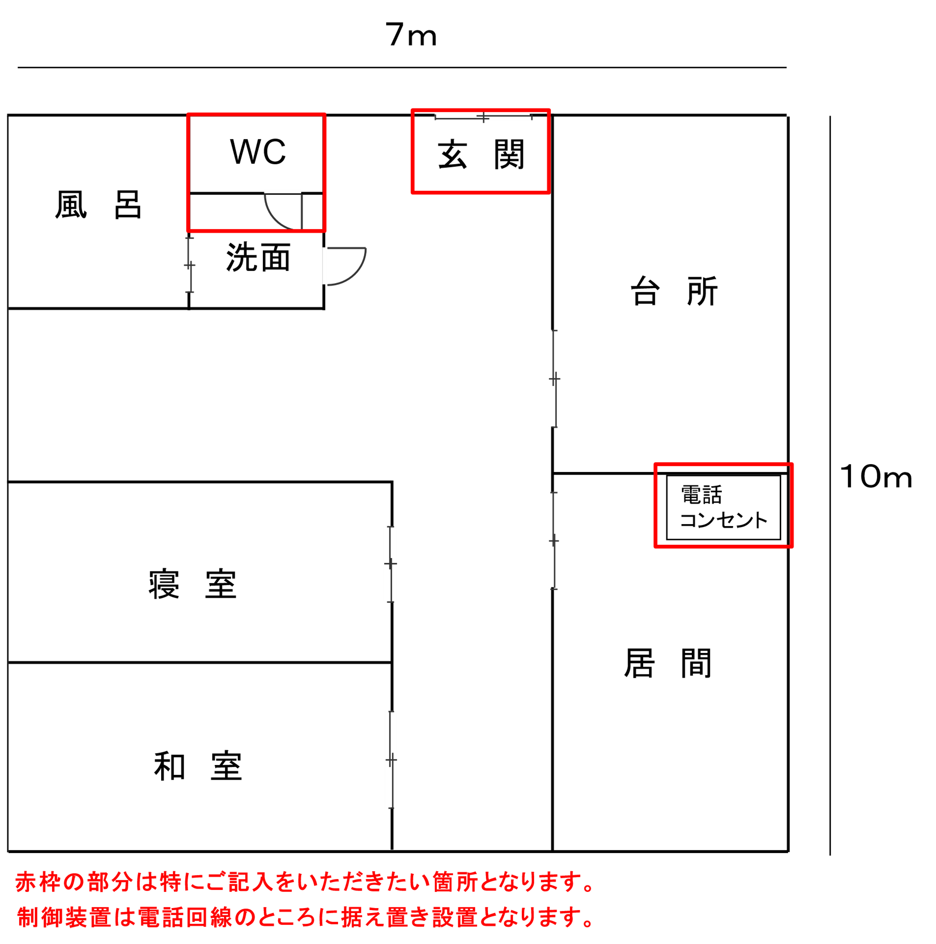
太枠の部分は特にご記入いただきたい箇所となります。
緊急通報機器は電話回線のところに据え置き設置となります。

